

**NEWSLETTER 07/2020**

**2 DE FEBRERO**

*Embajada Argentina en Beijing y Consulados en Beijing, Guangzhou, Hong Kong y Shanghái*

***1.Organizacion Mundial de la Salud (OMS) declara la Emergencia Sanitaria Global:*** "La velocidad con la que China detectó el brote, aisló el virus, ordenó el genoma y lo compartió con la OMS y el mundo es muy impresionante (…)", [dijo](https://www.shine.cn/news/nation/2002021105/) el jueves el director general de la Organización Mundial de la Salud, Tedros Adhanom Ghebreyesus, después de que la organización anunciara El nuevo brote de coronavirus, una emergencia de salud pública de preocupación internacional.

"También lo es el compromiso de China con la transparencia y el apoyo a otros países. En muchos sentidos, China está estableciendo un nuevo estándar para la respuesta al brote", agregó. Eso refleja no solo el alto sentido de responsabilidad de China por la vida y la salud de su propia gente, sino también su fuerte apoyo para la prevención y el control de enfermedades a nivel mundial, dijo.

En el siguiente link, se puede encontrar el ultimo reporte de situación de la Organización Mundial de la Salud: <https://www.who.int/docs/default-source/coronaviruse/situation-reports/20200201-sitrep-12-ncov.pdf?sfvrsn=273c5d35_2>

***2. Avances científicos***: El Hospital de la Amistad China-Japón en Beijing comenzará [ensayos](https://mp.weixin.qq.com/s/YzCqeB05Y6B1LCeQkBmPJA) clínicos en 270 pacientes con enfermedades leves y moderadas infectados con el nuevo coronavirus usando un medicamento experimental de los Estados Unidos que afirmó haber tratado con éxito un caso en los Estados Unidos.

El ensayo clínico de fase III se realizará del 3 de febrero al 27 de abril. Lo administra el doctor Cao Bin del hospital de Beijing y el ensayo se llevará a cabo en Wuhan, provincia de Hubei, epicentro del brote, dijo el hospital en un comunicado en línea. el domingo.

El medicamento en prueba se llama remdesivir, desarrollado por la compañía estadounidense de biotecnología Gilead Sciences. El medicamento se administró al primer caso de EE. UU., Un hombre de 35 años que dio positivo por el virus, cuyos síntomas de neumonía parecieron mejorar en un día sin efectos secundarios obvios después de la administración del medicamento, según un artículo publicado en el New England Journal of Medicine la semana pasada.

El fabricante de medicamentos dijo en un comunicado en línea el viernes que el medicamento "aún no tiene licencia ni está aprobado en ningún lugar del mundo y no se ha demostrado que sea seguro o efectivo para ningún uso". Sin embargo, el medicamento fue aprobado para su uso por motivos compasivos y la solicitud de los médicos, agregó. Al mismo tiempo, la compañía dijo que está trabajando con las autoridades de salud en China para establecer un ensayo clínico para determinar si remdesivir puede usarse de manera segura y efectiva para tratar el coronavirus.

Adicionalmente, continua creciendo el numero de pacientes tratados y recuperados del virus en todo China continental, con los casos ascendiendo a [330](http://interaction.sixthtone.com/feature/2020/Wuhan-Coronavirus-Updates/index.html).

*Cabe aclarar que al momento, el caso de personas recuperadas del virus por día ha superado al número de muertos diario*.

3. ***Evolución por región y en el mundo***: al día de hoy se registraron 14,423 en la [RPChina](http://interaction.sixthtone.com/feature/2020/Wuhan-Coronavirus-Updates/index.html).Fuente: Shine.com

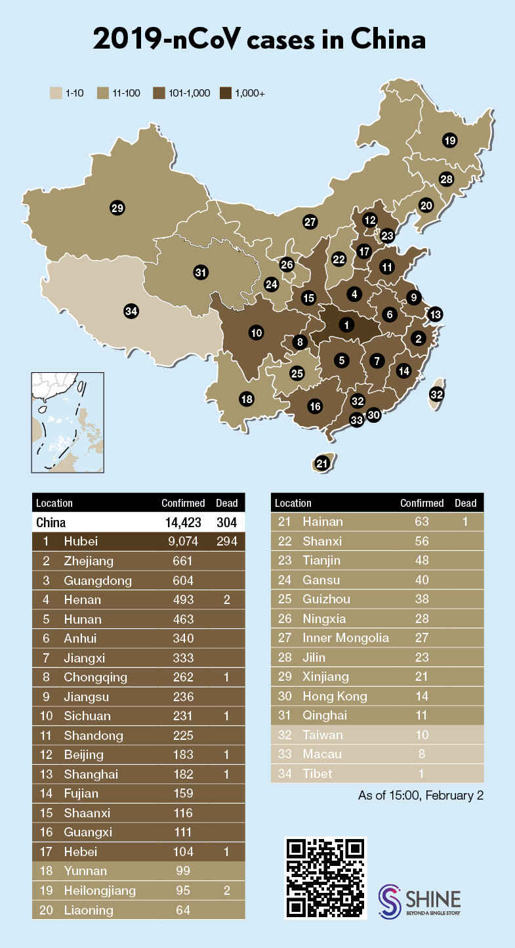

*4. Shanghái lanza una serie de medida para combatir la propagación del virus:*

* El gobierno de la ciudad de Shanghái emitió una carta para los extranjeros viviendo en la ciudad, en la cual se pueden encontrar recomendaciones sobre cuidado personal contra el virus, como así también **teléfonos de emergencias para consultas de salud, visados, situaciones migratorias, etc**. La carta con la información se puede encontrar en el siguiente sitio web:

<http://news.sgst.cn/zxy/ptdt/202002/t20200201_687532.html?from=singlemessage&isappinstalled=0>

* Todas las personas que ingresen a Shanghái tendrán que registrarse por teléfono móvil, dijo el sábado la comisión de transporte de la ciudad. Esta medida cubre a **todos los que ingresan a Shanghái** por carretera, ferrocarril o aire, incluidos los residentes que regresan de fuera de la ciudad, para frenar la propagación del coronavirus. Las personas deben escanear un código QR, completar su nombre, tarjeta de identificación o número de pasaporte, número de teléfono móvil, dirección de su casa y declarar si viajaban desde la provincia de Hubei o su capital, Wuhan, cuándo se fueron, cómo viajaron y si se detuvo en cualquier lugar en el camino a Shanghái. El formulario está disponible solo en chino por el momento. Una versión en inglés estará disponible pronto. El código QR se encuentra en el siguiente sitio web: <https://www.shine.cn/news/metro/2002011065/>
* **Nuevos** [**controles**](https://www.shine.cn/news/metro/2002021112/) **de temperatura y de máscaras en los hubs de transporte de la ciudad**: Nueve estaciones locales de Metro comenzarán a verificar las temperaturas de los pasajeros a partir del lunes y la medida se ampliará a otras estaciones pronto. Los primeros puntos de control se han establecido en centros de transporte locales, incluida la estación de trenes de Shanghai, la estación de trenes South Shanghai y el aeropuerto internacional de Hongqiao. **Todos los pasajeros deben usar máscaras. Se llamará a la policía si alguien se niega a cooperar.** Cada tren y estación se desinfectan todos los días.

***5. Anhui, Shandong y empresas privadas lanzan servicios gratuitos de consultas online sobre el virus:*** Cinco hospitales en la provincia de Anhui, en el este de China, comenzaron a ofrecer diagnósticos y tratamientos basados ​​en [Internet](https://www.shine.cn/news/nation/2002021085/) a pacientes con fiebre en sus cuentas oficiales de WeChat el 24 de enero. Los pacientes pueden acceder a servicios de consulta gratuitos a través de video, voz o texto en su teléfono celular y los médicos pueden consultar los informes de inspección de los pacientes y ofrecer orientación y asesoramiento en línea.

Wang Ran, una practicante de respiración del Primer Hospital Afiliado de la Universidad de Medicina de Anhui, dijo que ha tratado a más de 600 pacientes en línea días después del lanzamiento de la plataforma. En los casos que encontró, solo el 1 por ciento era sospechoso de estar infectado con el nuevo coronavirus.

Además de Anhui, muchas provincias han lanzado plataformas para aliviar la presión sobre los hospitales y contener la propagación del virus. Docenas de hospitales en la provincia de Shandong, en el este de China, han abierto servicios de clínicas de fiebre en línea, junto con varios hospitales en la provincia de Zhejiang en el este de China.

**Las plataformas en línea de China, incluidas Alibaba y JD.com, también han tomado medidas para ofrecer servicios en línea.** Alibaba lanzó servicios de consulta gratuitos en su plataforma de compras en línea Taobao y la aplicación de pago móvil Alipay, donde cientos de médicos profesionales de todo el país están brindando servicios médicos. Además de consultas gratuitas para pacientes que se dirigen al nuevo coronavirus, el gigante del comercio electrónico JD.com también **brinda asesoramiento psicológico a los usuarios**, especialmente a los trabajadores médicos estresados ​​en su aplicación.

Otra compañía **WeDoctor**, que proporciona acceso en línea a médicos con licencia, dijo que los médicos recibieron más de 100,000 consultas en la plataforma el 26 de enero.

***6. Wenzhou, Zhejian refuerza controles en la ciudad para evitar el contagio del virus***: Para "minimizar el flujo de personas, controlar la propagación de la epidemia en la mayor medida posible y garantizar la vida y la salud de las personas", la ciudad de Wenzhou en la provincia oriental de Zhejiang, desde el sábado, ha [requerido](https://www.thepaper.cn/newsDetail_forward_5735587) que los hogares designen solo uno persona que puede salir y comprar artículos esenciales, como comestibles. Hasta el 8 de febrero, a cualquier otra persona se le [prohíbe](http://www.sixthtone.com/news/1005112/coronavirus-latest-updates) salir de su hogar, excepto para recibir tratamiento médico o por otras circunstancias atenuantes, dijeron las autoridades de la ciudad.

Hasta el sábado, se habían reportado 661 casos de neumonía en Zhejiang, y Wenzhou tenía la mayoría de estos pacientes de cualquier ciudad de la provincia. También se han impuesto restricciones de movimiento similares en Huanggang, la ciudad de la provincia de Hubei con la mayor cantidad de infecciones por coronavirus después de Wuhan.

7. ***Situación en Wuhan***: las personas deben mantener el período de cuarentena y se ha dispuesto la imposibilidad de salir temporalmente de la ciudad. Aquellas personas extranjeras que hayan ingresado y cuenten con residencia temporal o transitoria y deseen abandonar la ciudad deben comunicarse con nuestro Consulado en Beijing. El egreso se encuentra sujeto a la decisión de las autoridades chinas atento se trata de una medida de excepción en un marco de una Emergencia Sanitaria Nacional. Se debe considerar que las personas que han estado en dicha ciudad, deben realizar un período de cuarentena de 14 días en cada ciudad que ingresen posteriormente.

**RECUERDEN SIEMPRE**

* **MANTENER LA CALMA**
* **EVITAR LUGARES MASIVOS**
* **PERMANECER LA MAYOR PARTE DEL TIEMPO EN SUS HOGARES REDUCIENDO AL MÁXIMO LOS CONTACTOS FUERA DEL GRUPO FAMILIAR**
* **LAVARSE FRECUENTEMENTE LAS MANOS**
* **DE SALIR AL EXTERIOR, HACERLO NECESARIAMENTE CON BARBIJOS *N95***
* **EVITAR EL CONTACTO SIN PROTECCIÓN CON ANIMALES DE GRANJA O SALVAJES**
* **COCINAR BIEN LAS CARNES Y HUEVOS**
* **DIRIGIRSE INMEDIATAMENTE A LOS CENTROS MEDICOS NIVEL 3 PARA TRATAR AFECCIONES QUE INVOLUCREN FIEBRE, TOS, DOLOR DE PECHO, FALTA DE AIRE, FATIGA Y SINTOMAS GASTROINTESTINALES (NAUSEAS, VOMITOS Y DIARREA)**

Ante cualquier **EMERGENCIA CONSULAR** (riesgo de vida o migratorio) les reiteramos nuestros números de guardia:

* ***BEIJING***: **134-3995-0030**

Llamada desde fuera de China: **(0086) 134-3995-0030**

**Circunscripción consular**: Provincias de Beijing, Hebei, Jilin, Jiangxi, Hubei, Guizhou, Shaanxi, Ningxia, Tianjin, Shanxi, Heilongjiang, Shandong, Hunan, Yunnan, Gansu, Xinjiang, Chongqing, Liaoning, Henan, Sichuan, Tibet, Qinghai y Mongolia Interior

* ***SHANGHAI***: **180-1793-7266**

Llamada desde fuera de China: **(0086) 180-1793-7266**

**Circunscripción consular**: Municipalidad de Shanghai y Provincias de Anhui, Jiangsu y Zhejiang

* ***GUANGZHOU***: **151-1218-0308**

Llamada desde fuera de China: **(0086) 151-1218-0308**

**Circunscripción consular**: Provincias de Guangdong, Fujian y Hainan y la Región Autónoma de Guangxi

* ***HONG KONG***: (00852) 96731780

**Circunscripción consular**: Regiones Administrativas Especiales de Hong Kong y Macao

**NUMEROS DE CONTACTO DE AEROLINEAS CON SERVICIO A ARGENTINA**

A fin de facilitar el contacto con las aerolíneas que aún operan vuelos ***DESDE*** ***la RPChina a la Argentina***, se detallan números de contacto en territorio chino y de oficinas centrales.

**TRIP.COM**: 400-828-8966

**Emirates**: 400-882-2380 / 00971-4-708-3611

**Qatar**: 400-994-9991 / 00974-4023-0000

**Turkish**: 0105-6971-1330 (BJ) / 0090-212-463-6363 (*Reducirá servicios a partir del 5 de febrero)

**Ethiopian**: 400-807-1787 / 00251-116-179-900

**RECUERDEN**: atento la situación imperante, la mayor parte de las aerolíneas admiten cancelaciones y reprogramación de vuelos **sin costo por única vez**.

Les dejamos un cordial saludo desde la Embajada y todos los Consulados argentinos en la RPChina…estamos junto a ustedes!